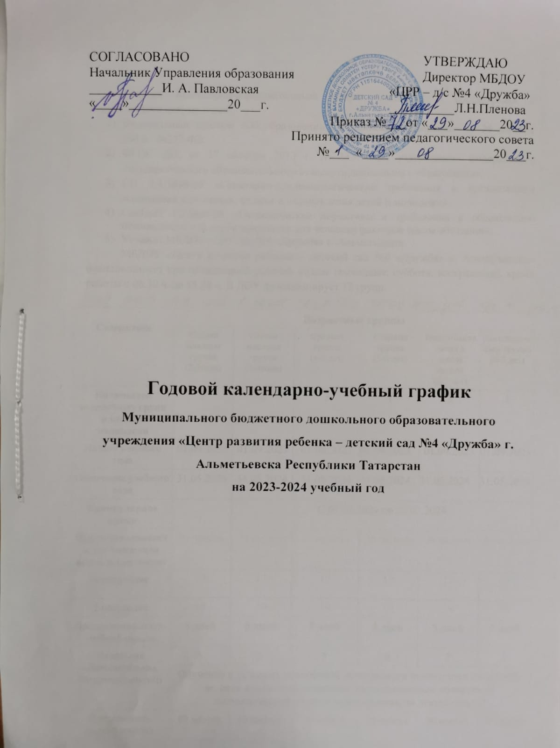

Годовой календарно-образовательный график составлен в соответствии с нормативными документами:
- Федеральным законом «Об образовании в Российской Федерации» от 29 декабря 2012г. №237-ФЗ;
- ФГОС ДО, от 17 октября 2013 г. № 1155 «Об утверждении федерального государственного образовательного стандарта дошкольного образования»;
- СП 2.4.3648-20 «Санитарно-эпидемиологические требования к организациям воспитания и обучения, отдыха и оздоровления детей и молодежи»;
- СанПиН 1.2.3685-21 «Гигиенические нормативы и требования к обеспечению безопасности и (или) безвредности для человека факторов среды обитания»;
- Уставом МБДОУ «ЦРР-д/с №4 «Дружба» г. Альметьевска.
МБДОУ «Центр развития ребенка – детский сад №4 «Дружба» г. Альметьевска» функционирует при пятидневной рабочей неделе (выходные: суббота, воскресенье), время работы с 06.30 ч. до 18.30 ч. В ДОУ функционирует 12 групп.
- Основной общеобразовательной программы Муниципального бюджетного дошкольного образовательного учреждения «Центр развития ребенка-детский сад №4 «Дружба» г. Альметьевск», составлен в соответствии ФОП ДО, ФГОС ДО, утвержден приказом № 72 от 29.08.2023г.
Содержание | Возрастные группы
Содержание | Первая младшая группа  (2-3года) | Вторая младшая группа  (3-4года) | Средняя группа  (4-5 лет) | Старшая группа  (5-6 лет) | Подготовительная к школе группа  (6-7 лет) | Логопедическая группа  (6-7 лет)
Количество возрастных групп в каждой параллели | 2 | 2 | 3 | 1 | 3 | 1
Начало учебного года | 01.09.2023 | 01.09.2023 | 01.09.2023 | 01.09.2023 | 01.09.2023 | 01.09.2023
Окончание учебного года | 31.05.2024 | 31.05.2024 | 31.05.2024 | 31.05.2024 | 31.05.2024 | 31.05.2024
Каникулярное время |  | С 01.01.2024 по 08.01.2024
Продолжительность учебного года всего, в том числе: | 36 недель | 36 недель | 36 недель | 36 недель | 36 недель | 36 недель
1 полугодие | 17 | 17 | 17 | 17 | 17 | 17
2 полугодие | 19 | 19 | 19 | 19 | 19 | 19
Продолжительность учебной недели | 5 дней | 5 дней | 5 дней | 5 дней | 5 дней | 5 дней
Недельная образовательная нагрузка (занятий) | 5 | 5 | 5 | 6 | 7 | 7
Недельная образовательная нагрузка (занятий) | Обучение в условиях совместной деятельности реализуется ежедневно по пяти взаимодополняющим образовательным областям (в логопедической группе) через проектную деятельность*
Длительность одного занятия | 10 минут | 15 минут | 20 минут | 25 минут | 30 минут | 30 минут
Регламентирование образовательного процесса, половина дня | 1 половина дня | 1 половина дня | 1 половина дня | 1 и 2 поло вина дня | 1 и 2 половина дня | 1 и 2 половина дня
Сроки проведения педагогической диагностики:
На начало учебного года | 16.10.23г.-  30.10.23г | 16.10.23г.-  30.10.23г | 16.10.23г.-  30.10.23г | 16.10.23г.-  30.10.23г | 16.10.23г.-  30.10.23г | 16.10.23г.-  30.10.23г
Итоговый | 16.04.24г-  30.04.24г | 16.04.24г-  30.04.24г | 16.04.24г-  30.04.24г | 16.04.24г-  30.04.24г | 16.04.24г-  30.04.24г | 16.04.24г-  30.04.24г
Летний - оздоровительный период | 01.06.24г-31.08.24г | 01.06.24г-31.08.24г | 01.06.24г-31.08.24г | 01.06.24г-31.08.24г | 01.06.24г-31.08.24г | 01.06.24г-31.08.24г
* Пункт 2.7 ФГОС ДО Содержание образовательных областей зависит от возрастных и индивидуальных особенностей детей, определяется целями и задачами Программы и может реализовываться в различных видах деятельности (общении, игре, познавательно-исследовательской деятельности – как сквозных механизмах развития ребенка)



